ΚΙΝΗΣΕΙΣ ΤΗΣ ΓΗΣ

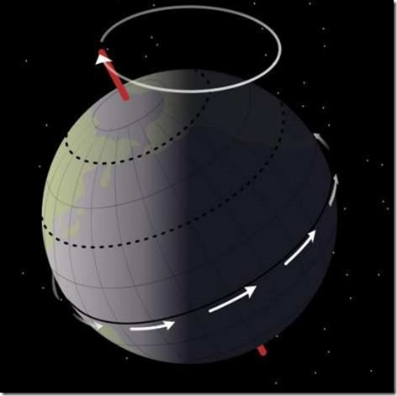

Πόσο γρήγορα περιστρέφεται η γη;

Η περιστροφή της γης είναι σταθερή, αλλά η ταχύτητα της εξαρτάται από το γεωγραφικό πλάτος στο οποίο βρισκόμαστε.

Υπολογίσαμε την ταχύτητα περιστροφής στον Ισημερινό και σε γπ 45 μοιρών.

Διαιρέσαμε την περιφέρεια της γής στον Ισημερινό με τις 24 ώρες της ημέρας.Έτσι παίρνουμε ότι η ταχύτητα στον ισημερινό είναι περίπου 1.667 χλμ / ώρα.
σε γεωγραφικό πλάτος 45 μοίρες χρησιμοποιήσαμε το συνημίτονο (τριγωνομετρική συνάρτηση) του γεωγραφικού πλάτους. Το συνημίτονο του 45 είναι 0.707, οπότε η ταχύτητα περιστροφής σε 45 μοίρες είναι περίπου 0.707 x1667 = 1.180 χλμ. / ώρα.

Πόσο γρήγορα η Γη περιφέρεται γύρω από τον ήλιο;
Υπολογίσαμε την ταχύτητα περιφοράς ως εξής:
Πρώτον, η ακτίνα ( r ) που κινείται η Γη γύρω από τον Ήλιο είναι περίπου 150 εκατομμύρια χιλιόμετρα και δεύτερον, η Γη κάνει περίπου t=365 ημέρες για την περιστροφή της πάνω σε μια έλλειψη, αλλά για να καταστήσουμε τα μαθηματικά απλούστερα, ας πούμε ότι είναι ένας κύκλος. Έτσι, η τροχιά της Γης είναι η περιφέρεια ενός κύκλου. Η περιφέρεια ενός κύκλου ισούται με 2 x π x r =2x3,14x150.000.000=942.000.000
Έτσι σε ένα χρόνο (365,25 μέρες) η Γη κάνει περίπου 942 εκατομμύρια χιλιόμετρα ή
942.000.000/ 365,25 = περίπου 2.6 εκατομμύρια km/ημέρα ή διαιρώντας με τις 24 ώρες ότι είναι 107,226 χλμ. / ώρα.

Περισσότερα μπορείτε να δείτε στο blog του ομίλου: https://blogs.sch.gr/mgiannouli/

